**Nom : Lemaire TP WEB : Premiers essais CSS**

**Prénom Kévin**

Exo 1.

<!DOCTYPE html>

<html>

<head>

    <meta charset='utf-8'>

    <meta http-equiv='X-UA-Compatible' content='IE=edge'>

    <title>TP2 Css</title>

    <meta name='viewport' content='width=device-width, initial-scale=1'>

    <style>

    #bandeau {

        width:600px;

        height:50px;

        background-color:#fd007f;

    }

    #contenu {

        width:600px;

        height:400px;

        background-color:#00ff0d;

    }

   #BasDePage {

        width:600px;

        height:50px;

        background-color:#2601f7;

    }

    </style>

</head>

<body>

    <div id="bandeau">

        Bandeau

    </div>

    <div id ="contenu">

        Contenu

    </div>

    <div id = "BasDePage">

        Bas de page

    </div>

</body>

</html>

Résultat :

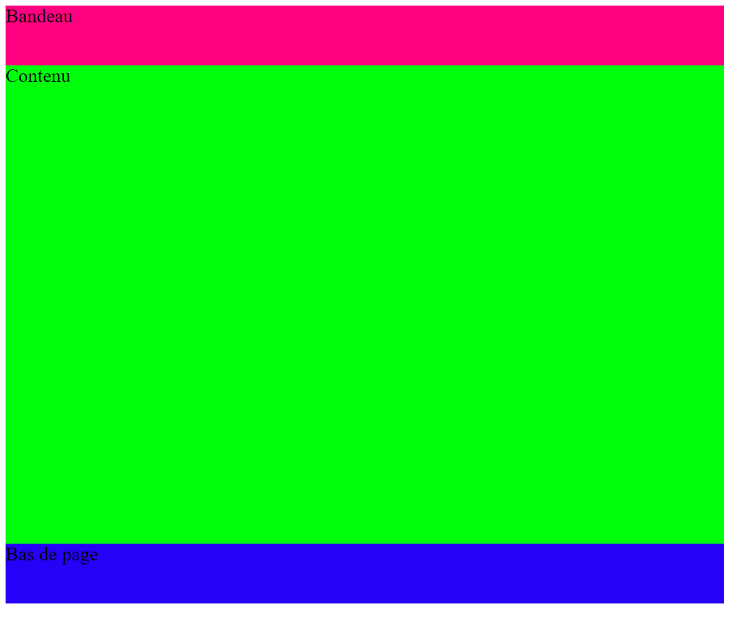

Exo 2.

<!DOCTYPE html>

<html>

<head>

    <meta charset='utf-8'>

    <meta http-equiv='X-UA-Compatible' content='IE=edge'>

    <title>TP2 Css</title>

    <meta name='viewport' content='width=device-width, initial-scale=1'>

    <style>

    #bandeau {

        width:600px;

        height:50px;

        background-color:#ff0080;

    }

    #contenu {

        float: left;

        width:500px;

        height:400px;

        background-color:#00ff0d;

    }

    #BasDePage {

        width:600px;

        height:50px;

        background-color:#2601f7;

        clear: both;

    }

    #menu {

        float:left;

        width:100px;

        height:400px;

        background-color: brown;

    }

    </style>

</head>

<body>

    <div id="bandeau">

        Bandeau

    </div>

    <div id = "menu">

        Menu

    </div>

    <div id ="contenu">

        Contenu

    </div>

    <div id = "BasDePage">

        Bas de page

    </div>

</body>

</html>

Résultat :

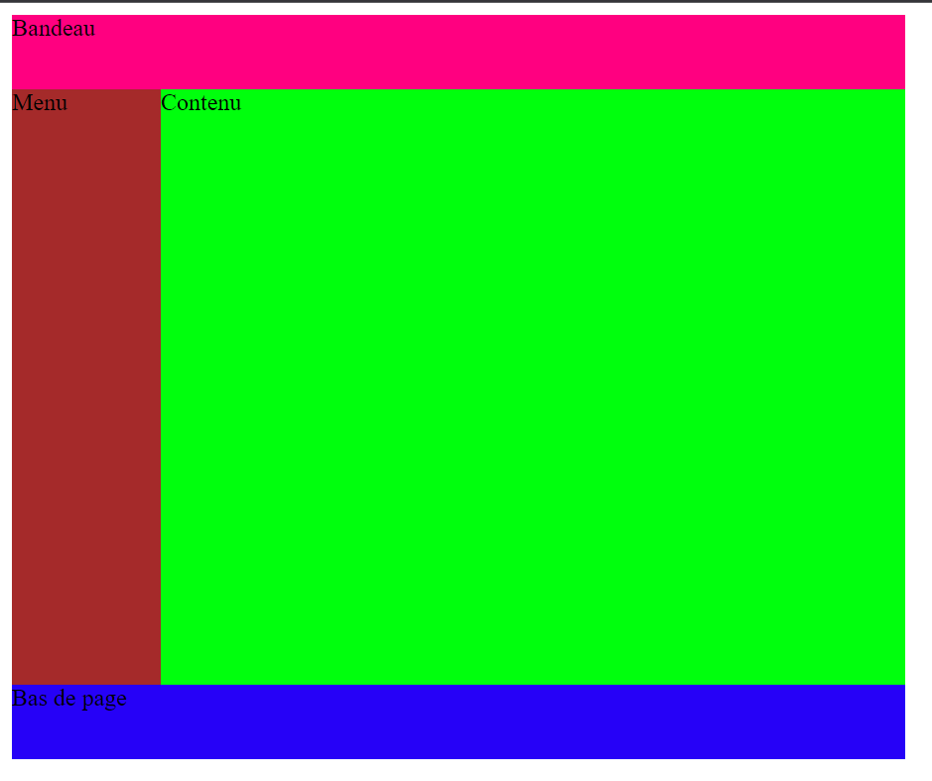

Exo 3.

<!DOCTYPE html>

<html>

<head>

    <meta charset='utf-8'>

    <meta http-equiv='X-UA-Compatible' content='IE=edge'>

    <title>TP2 Css</title>

    <meta name='viewport' content='width=device-width, initial-scale=1'>

    <style>

    #bandeau {

        width:600px;

        height:50px;

        background-color:#ff0080;

    }

    #BlocContenu {

        width:600px;

        height:400px;

        background-color:#00ff0d;

    }

    #BasDePage {

        width:600px;

        height:50px;

        background-color:#2601f7;

        clear: both;

    }

    #MenuHaut {

        width:100px;

        height:200px;

        background-color: brown;

    }

    #MenuBas {

        width:100px;

        height:200px;

        background-color: rgb(0, 250, 208);

    }

    #menus {

        float: left;

        width: 200px;

        height: 200px;

    }

    #BlocNews {

        float: right;

        width: 150px;

        height: 150px;

        background-color: fuchsia;

    }

    </style>

</head>

<body>

    <div id="bandeau">

        Bandeau

    </div>

    <div id ="menus">

        <div id = "MenuHaut">

            Menu Haut

        </div>

        <div id = "MenuBas">

            Menu Bas

        </div>

    </div>

    <div id ="BlocContenu">

        <div id ="BlocNews">

            Bloc News

        </div>

        Contenu

    </div>

    <div id = "BasDePage">

        Bas de page

    </div>

</body>

</html>

Résultat :

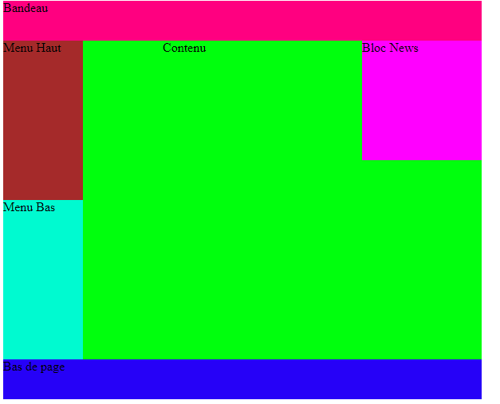

Exo 4.

<!DOCTYPE html>

<html>

<head>

    <meta charset='utf-8'>

    <meta http-equiv='X-UA-Compatible' content='IE=edge'>

    <title>TP2 Css</title>

    <meta name='viewport' content='width=device-width, initial-scale=1'>

    <style>

        .TexteBleu {

            color: blue;

 font-size: 20px;

}

    </style>

</head>

<body>

    <p class = "TexteBleu">texte Bleu</p>

</body>

</html>

Résultat :



Exo 5.

<!DOCTYPE html>

<html>

<head>

    <meta charset='utf-8'>

    <meta http-equiv='X-UA-Compatible' content='IE=edge'>

    <title>TP2 Css</title>

    <meta name='viewport' content='width=device-width, initial-scale=1'>

    <style>

        .TexteBleu {

            color: blue;

            font-size: 20px;

        }

        .TexteRouge {

            color: red;

            font-size: 30px;

            float: left;

            width: 175px;

        }

    </style>

</head>

<body>

    <div>

        <div class="TexteRouge">Texte rouge</div>

        <div class="TexteBleu">Texte bleu</div>

    </div>

</body>

</html>

Résultat :



Exo 6.

<!DOCTYPE html>

<html>

<head>

    <meta charset='utf-8'>

    <meta http-equiv='X-UA-Compatible' content='IE=edge'>

    <title>TP2 Css</title>

    <meta name='viewport' content='width=device-width, initial-scale=1'>

    <style>

        li {

            font-size: 15px;

            color: green;

        }

        #tab2 {

            color: blue;

        }

        p {

            color: red;

        }

    </style>

</head>

<body>

    <table>

        <li>Phrase tableau 1</li>

    </table>

    <p>Texte 1</p>

    <table>

        <li id="tab2">Phrase tableau 2</li>

    </table>

    <p>Texte 2</p>

    <table>

        <li>Phrase tableau 3</li>

    </table>

</body>

</html>

Résultat :

